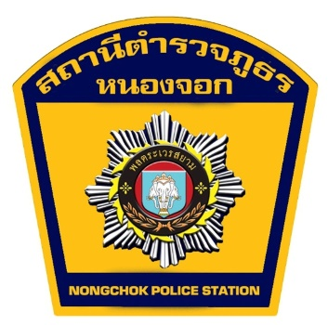

รายงานผลการปฏิบัติราชการ สถานีตำรวจภูธรหนองจอก
ปีงบประมาณ พ.ศ.๒๕๖๗
ประจำเดือน มกราคม พ.ศ.๒๕๖๗
รายงานการปฏิบัติราชการ โครงการ “ตำรวจประสานโรงเรียน”
กิจกรรม : สืบสภาพปัญหาภายในโรงเรียน

กิจกรรม : ประชุมหาแนวทางป้องปันยาเสพติดภายในโรงเรียน
วันที่ : ๑๒ มกราคม ๒๕๖๗ เวลา ๑๓.๐๐ น.
หน่วยงาน : สภ.หนองจอก จว.เพชรบุรี
สถานที่จัดกิจกรรม : โรงเรียนหนองจอกวิทยา ต.หนองจอก อ.ท่ายาง จว.เพชรบุรี
รายละเอียดกิจกรรม : พ.ต.ท.สุชาติ แสงนิล รอง ผกก.ป.สภ.หนองจอก พ.ต.ต.ทีปกร คำพันธ์ สวป.สภ.หนองจอก , ด.ต.ธาตรี สุวรรณจักร์ ผบ.หมู่ (ป.) สภ.หนองจอก , ด.ต.ณรงค์ สุริมี ผบ.หมู่ (ป.) สภ.หนองจอก (ตำรวจประสานโรงเรียน) และเจ้าหน้าที่ ธุรการงานงานป้องกันปราบปราม ร่วมประชุม โดยมี นายอุดมศักดิ์ ทั่งเหล็ก ผอ.รร.หนองจอกวิทยา , คณะครูและนักเรียน เข้าร่วมประชุม
จำนวนผู้เข้าร่วมกิจกรรม : ข้าราชการตำรวจ สภ.หนองจอก จำนวน ๖ นาย ร่วมกับคณะครูโรงเรียนหนองจอกวิทยา

แผนงาน/โครงการ/กิจกรรม | ตัวชี้วัด/สาระสำคัญ (แผนงาน/ โครงการ/กิจกรรม) | หน่วยรับผิดชอบ |  | ผลการดำเนินการ | หมายเหตุ
แผนงาน/โครงการ/กิจกรรม | ตัวชี้วัด/สาระสำคัญ (แผนงาน/ โครงการ/กิจกรรม) | หลัก | หน่วยปฏิบัติ | ผลการดำเนินการ | หมายเหตุ
๑. เพื่อปลุกจิตสำนึกของเด็กนักเรียน ให้มีความรู้ความเข้าใจ และตระหนักถึงพิษภัยยาเสพติดที่มีผลต่อร่างกาย สุขภาพอนามัย  ๒. เพื่อสร้างภูมิคุ้มกันยาเสพติดให้แก่เด็กนักเรียน  ๓. เพื่อเป็นการรวมพลังจากทุกภาคส่วนของสังคม ให้เข้ามามีส่วนร่วมในการแก้ไขปัญหายาเสพติดในสถานศึกษาร่วมกัน | ๑. มีการวางแผนและแนวทางร่วมกันระหว่างตำรวจและโรงเรียน เพื่อสร้างภูมิคุ้นกันยาเสพ  ติด  ๒. ดำเนินการประชุมตามกรอบเวลาที่กำหนดไว้  ๓. สรุปผลการประชุมและดำเนินกิจกรรมสร้างภูมิคุ้มกันภายในโรงเรียนอย่างต่อเนื่องและเป็นรูปธรรม โดยมีการทำ “บันทึกข้อตกลงความร่วมมือ” (MOU) ร่วมกัน | ๑. งานป้องกัน ปราบปราม  ๒.เจ้าหน้าที่ตำรวจประสานโรงเรียนที่ได้รับการแต่งตั้ง | ข้าราชการ ตำรวจงาน ป้องกัน ปราบปราม | ๑. โรงเรียนที่เข้าร่วมโครงการและตำรวจประสานงานโรงเรียนมีแนวทางและมาตรการร่วมกันในการแก้ไขปัญหายาเสพติดอย่างเป็นระบบ  ๒. เด็กนักเรียน มีจิตสำนึก มีความรู้ความเข้าใจ และตระหนักถึงพิษภัยยาเสพติดที่มีผลต่อร่างกาย สุขภาพอนามัยและแก้ไขปัญหายาเสพติดในสถานศึกษา  ๓. สร้างแกนนำนักเรียนในการต่อต้านยาเสพติดภายในโรงเรียน  ๔. เกิดพลังจากทุกภาคส่วนของสังคม ให้เข้ามามีส่วนร่วมในการแก้ไขปัญหายาเสพติดในสถานศึกษาร่วมกันอย่างมีประสิทธิภาพ

ภาพกิจกรรม
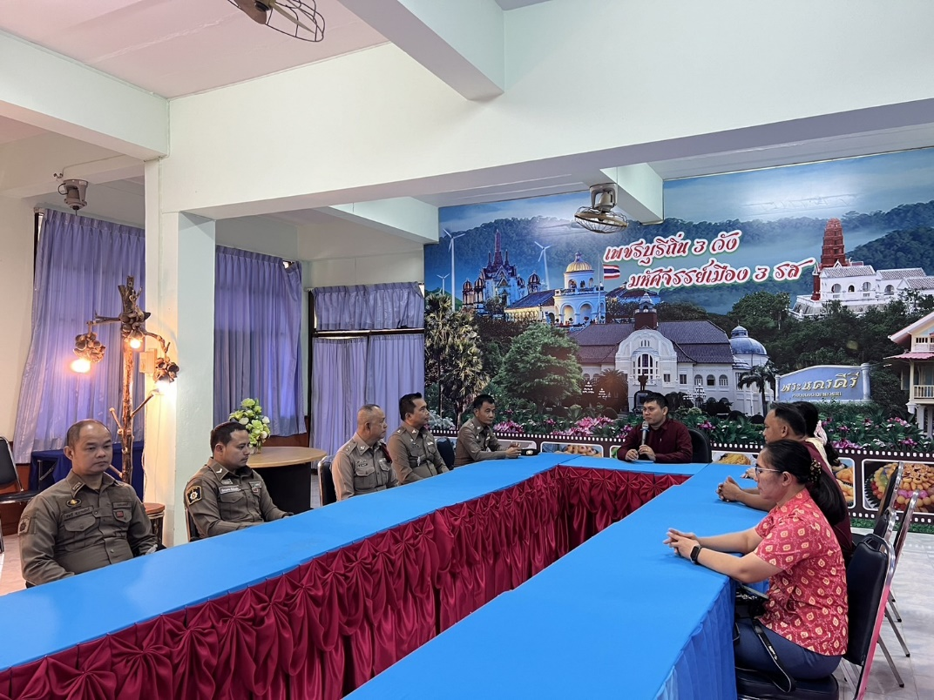

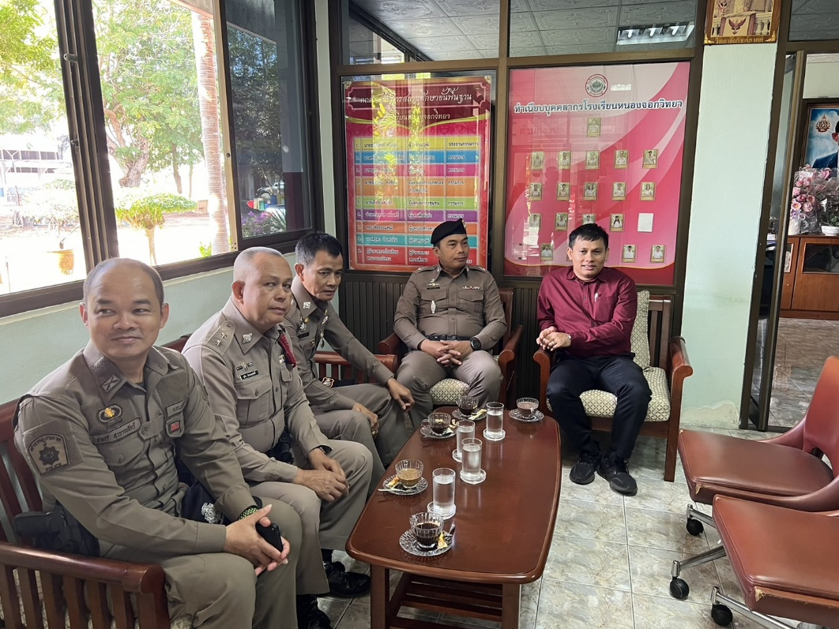

เมื่อวันที่ ๑๒ ม.ค.๒๕๖๗ เวลา ๑๓.๐๐ น. พ.ต.อ.ธีระวุมิ สุทธิพนไพศาล ผกก.สภ.หนองจอก ได้มอบหมายให้ พ.ต.ท.สุชาติ แสงนิล พร้อมข้าราชการตำรวจ ร่วมประชุมกับทางโรงเรียนหนองจอกวิทยา โดยมีนายอุดมศักดิ์ ทั่งเหล็ก ผอ.รร.หนองจอกวิทยา , คณะครูและนักเรียน และตัวแทนนักเรียนเข้าร่วมประชุม เพื่อหาแนวทางป้องกันยาเสพติดและอาชญากรรมที่อาจเกิดขึ้นในภายในโรงเรียน

